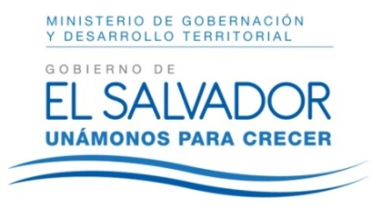

MINISTERIO DE GOBERNACIÓN Y DESARROLLO TERRITORIAL REPÚBLICA DE EL SALVADOR, AMÉRICA CENTRAL

San Salvador, 14 de septiembre de 2017.

A la sociedad en general
PRESENTE

El Ministerio de Gobernación y Desarrollo Territorial hace del conocimiento general que en lo relativo a la divulgación de Información Oficiosa, y en cumplimiento a lo establecido en el artículo 10 numeral 15 de Ia Ley de Acceso a Ia Información Pública, y Lineamiento No. 2 para la Publicación de Información Oficiosa, Art 1.14 y el cual reza así: "Listado de obras: La información relativa a las obras en ejecución, o ejecutadas total o parcialmente con fondos públicos de los últimos tres años deberá publicarse por medio de una lista que incluya los códigos o números correlativos y un enlace que dirija a una plantilla individual para cada obra que incluirá como mínimo los siguientes elementos:
a. Ubicación exacta
b. Costo total
c. Fuente de financiamiento
d. Número de beneficiarios
e. Tiempo de ejecución
f. Empresa o entidad ejecutora
g. Empresa o entidad supervisor a
h. Funcionario de la institución responsable
i. Forma de pago
j. Garantías."
Esta institución aclara que no posee asignación presupuestaria en el desarrollo de proyectos de inversión 2017, debido a las políticas de austeridad, no contamos con proyectos nuevos y en ejecución para este año.

